- Galaxy -

Installation et administration d’une instance locale de Galaxy

- EXERCICES -

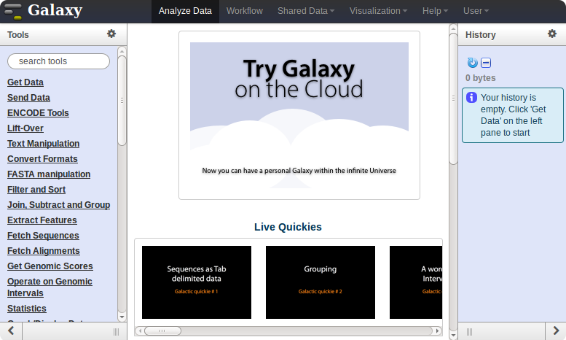
Galaxy plateforme de traitements informatiques et bioinformatiques accessible depuis l'url :
http://sigenae-workbench.toulouse.inra.fr/

Objectifs :

Cette formation a pour objectif de vous permettre d’installer une instance Galaxy en local sur votre ordinateur, ou sur une machine virtuelle.

 | Pour réaliser l'ensemble de ces exercices, vous avez besoin :  - UNIX/Linux or Mac OSX  - Python 3.6 or newer

TOUTES LES MANIPS DE CE TP SONT A LANCER EN LOCAL SUR VOTRE PC:

En effet, il ne faut surtout pas lancer le run de Galaxy en frontal sur le serveur car vous consommerez trop de ressources sur le cluster et les administrateurs système killeront votre run (sans hésiter ...).

Se positionner dans un répertoire de travail en local sur votre ordi, par exemple :
[smaman@localhost ~]$ cd Documents/GALAXY/

Veillez à ne pas choisir un path trop long, sinon cela peut poser problème lors de start de votre instance Galaxy.

A- Site web Galaxy
Depuis Google : Galaxy Project / Deploy / Install Galaxy / Get Galaxy / install locally : https://galaxyproject.org/admin/get-galaxy/

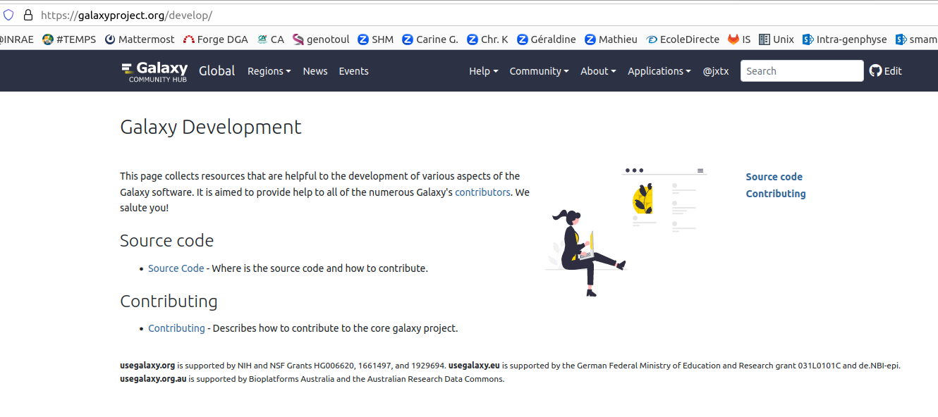

B- Récupérer le code et explorer les répertoires

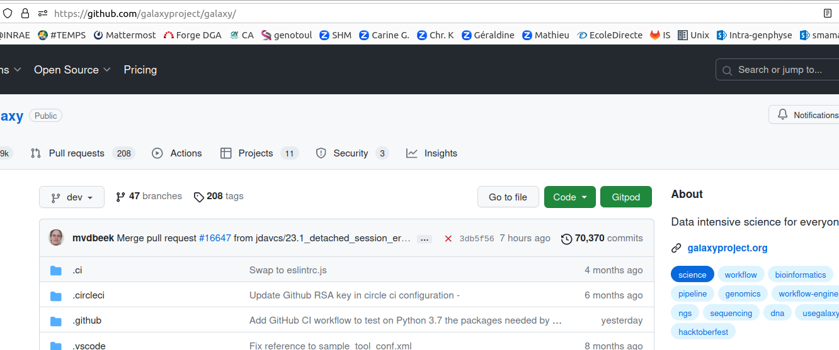
[smaman@localhost ]$ git clone https://github.com/galaxyproject/galaxy.git
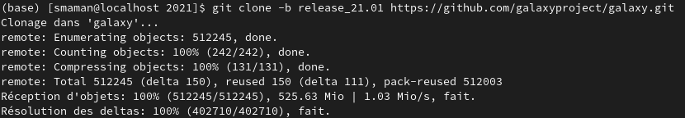

Explorer le contenu du répertoire galaxy/ :

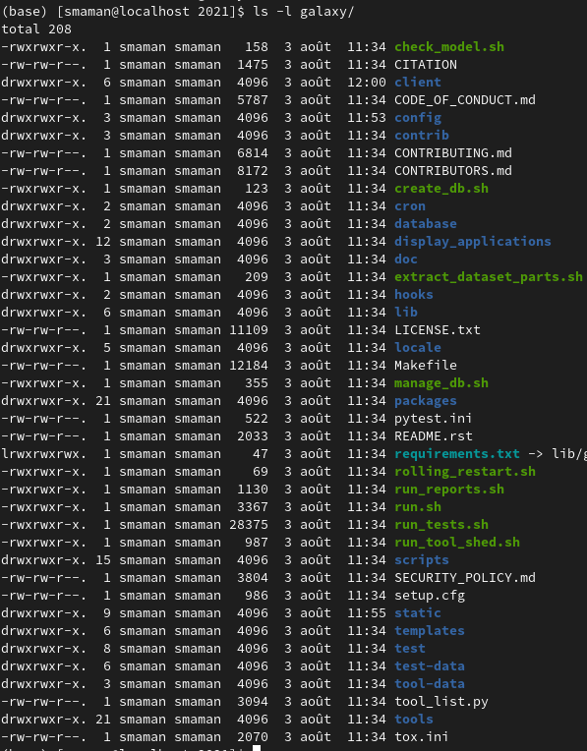

Explorer le contenu du répertoire config/:
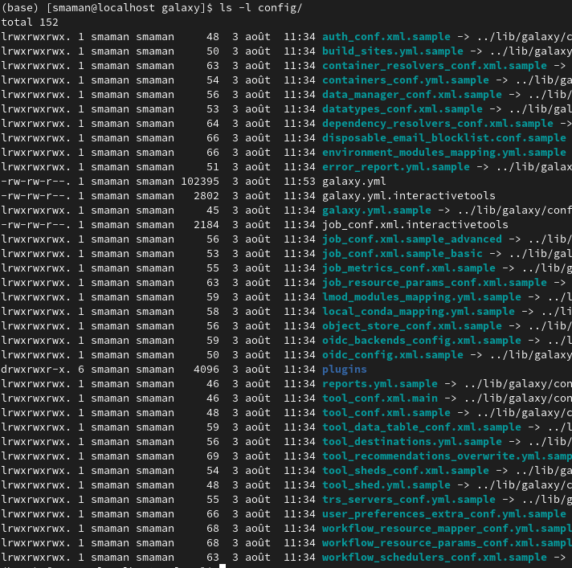

Explorer le contenu du répertoire tool-data/:

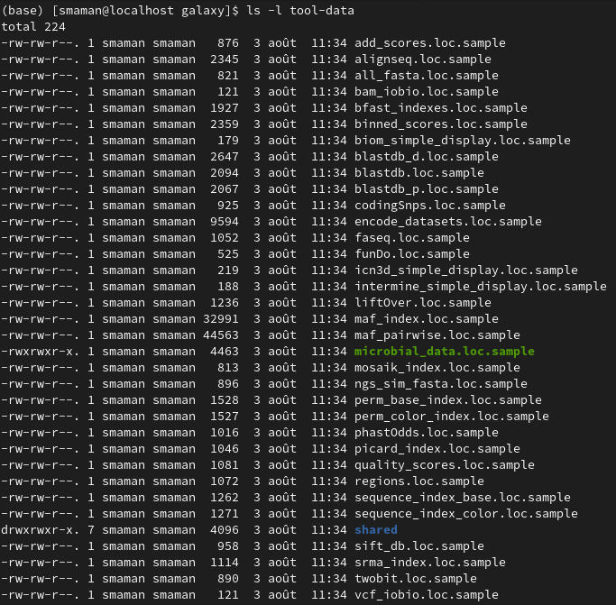

Explorer le contenu du répertoire tools/:

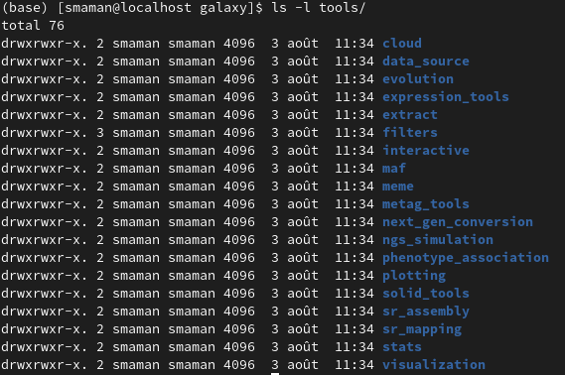

Merci d'identifier les principaux répertoire et fichiers utiles :
- Repérer les principaux répertoires : config, tool-data, tools.
- Repérer les fichiers de configuration
config/galaxy.yml.sample
config/job_conf.xml*
config/datatypes_conf.xml*
config/tool_conf.xml*
- Repérer les fichiers de loc et regarder comment ils sont structurés.
tool-data/blastdb.loc.sample
- Repérer les scripts des tools.

C- Installation de votre instance locale de Galaxy

Création son propre fichier de configuration

Copier le fichier sample pour créer son propre fichier de configuration : galaxy.yml, à partir de config/galaxy.yml.sample
[smaman@localhost galaxy]$ cp config/galaxy.yml.sample config/galaxy.yml

Paramétrage de son fichier de configuration galaxy.yml

Décommenter le port et l'host (si cela n'est pas déjà fait par défaut):
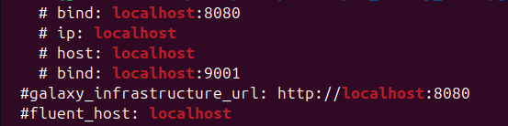
Attention, c’est le 5ieme « localhost » que vous trouverez dans le fichier.

Lancer son instance locale

Être positionné dans le répertoire galaxy/ où se trouve le fichier run.sh
Vérifier votre version de python (Python 3.6 or newer):
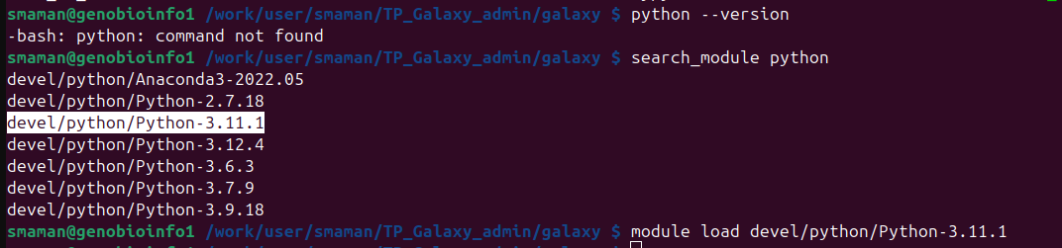

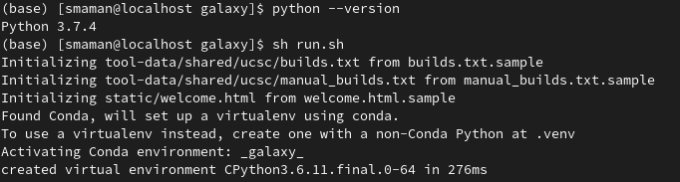

..… VOUS AVEZ LE TEMPS DE FAIRE UNE PAUSE……….

Starting server in PID 4330.
serving on http://127.0.0.1:8080

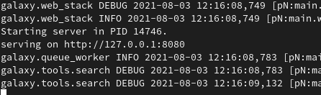

Cliquer sur l'http (http://localhost:8080) fournit pour visualiser votre instance locale de Galaxy.
--> Vous avez ainsi l'adresse http à partir de laquelle vous pouvez voir la machine Galaxy que vous venez d'installer en local ! Bravo :)

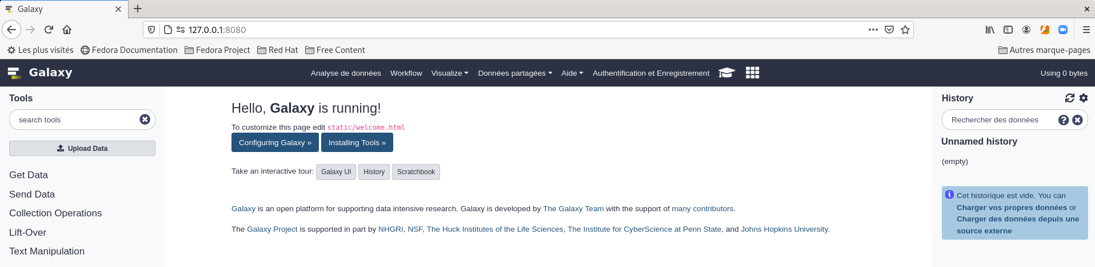

Devenez administrateur de votre propre instance.. c’est plus pratique:)

Placer vous en tant qu'administrateur de votre machine Galaxy:
Depuis votre interface web Galaxy, créer vous un compte depuis le menu "Authentification & Enregistrement"

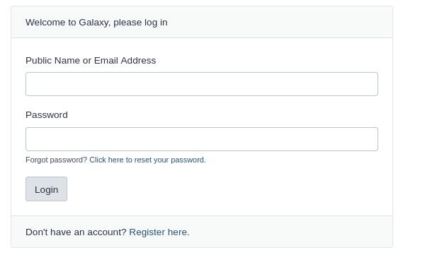

Le terminal depuis lequel vous avez lancé votre instance Galaxy affiche au fil de l’eau les GET sur votre instance locale. Si vous faites un Ctrl+C, l’instance locale se ferme.



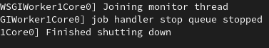

Compléter galaxy.yml pour être admin de votre machine en renseignant le mail de votre compte Galaxy nouvellement créé.
# Administrative users - set this to a comma-separated list of valid
# Galaxy users (email addresses). These users will have access to the
# Admin section of the server, and will have access to create users,
# groups, roles, libraries, and more. For more information, see:
# https://galaxyproject.org/admin/
#admin_users: ''
admin_users: 'sarah.maman@inrae.fr'

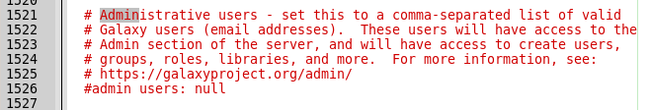

Puis relancer galaxy, avec, de nouveau la commande :
sh run.sh --> Galaxy est accessible en local en cliquant sur le lien fournit : http://127.0.0.1:8080
--> Un onglet "Admin" s'ajoute au menu en haut de la page d'accueil : Vous êtes maintenant administrateur de votre machine galaxy locale ! Bravo :)



WARNING: Pour les autres restarts, fermer Firefox, ctrl+C sur votre terminal puis supprimer les process Galaxy en cours (autre méthode : $ ps aux | grep galaxy puis $ kill -9 19680 19681 22259)

D- Ajout du tool "%GC content" dans votre instance locale

Ajout de l’outil dans votre instance locale

Récupérer le code du wrapper%GC content en suivant les instructions de cette page:
https://wiki.galaxyproject.org/Admin/Tools/AddToolTutorial

REMARQUE : cp tool_conf.xml.sample tool_conf.xml !!
!! At this point, start Galaxy by typing sh rolling_restart.sh from within Galaxy's root directory and point your browser to http://localhost:8080.

Tester l’outil %GC content

1 - Tester %GC content via l'interface web Galaxy avec un fasta contenant une
séquence puis avec un fasta contenant plusieurs séquences.
Des données de tests sont disponibles depuis : http://genoweb.toulouse.inra.fr/~sigenae/Galaxy_Formation/test-data/

2 - Tester le wrapper en ligne de commande depuis votre terminal dans
/tools/MyTools/ : perl %GC.pl args
Pour savoir comment est lançée cette ligne de commande perl, n'hésitez pas à vous reporter au tag <command> de votre xml.

3- Regarder le contenu de votre fichier galaxy/database/

E- Premiers pas dans Galaxy ToolShed

Récupérer deux outils du ToolShed Galaxy Project dans votre instance locale avec l'interface graphique, onglet Admin, Search Tool Shed .
Visualiser le code.
Tester votre outil.
Observer le contenu du xml qui gère l'install des tools du ToolShed depuis l'interface d'admin de Galaxy.

F- Premiers pas dans l’interface d ‘administration de Galaxy

* Supprimer un job en cours.
* Gérer vos quotas :
Activation du système de quotas depuis galaxy.ini
Par défaut, le système de quotas est désactivé.
Modifiez le fichier de configuration de votre instance pour activer le système
de quotas :
enable_quotas = True

Redémarrez votre instance pour que la modification soit prise en compte.

